В целях изучения мнения населения проводился опрос на тему:
«Вы будете финансово участвовать в благоустройстве г.Емва по проекту «Народный бюджет»?»
Сроки проведения опроса с 04.07.2018 года по 06.08.2018 года.
Количество респондентов (на 6 августа 2018 года) принявших участие в данном опросе составило 399 человек.
Опрос проводился через социальную сеть "ВКОНТАКТЕ". (на страницах Финансовое управление АМР "Княжпогостский" и г.Емва (Княжпогостский район)).
Опрос показал, что:
-19% могут финансово помочь при необходимости;
-91% никогда не помогут.
Выражаем благодарность всем принявшим участие в опросе, за активную жизненную позицию и участие в жизни района.
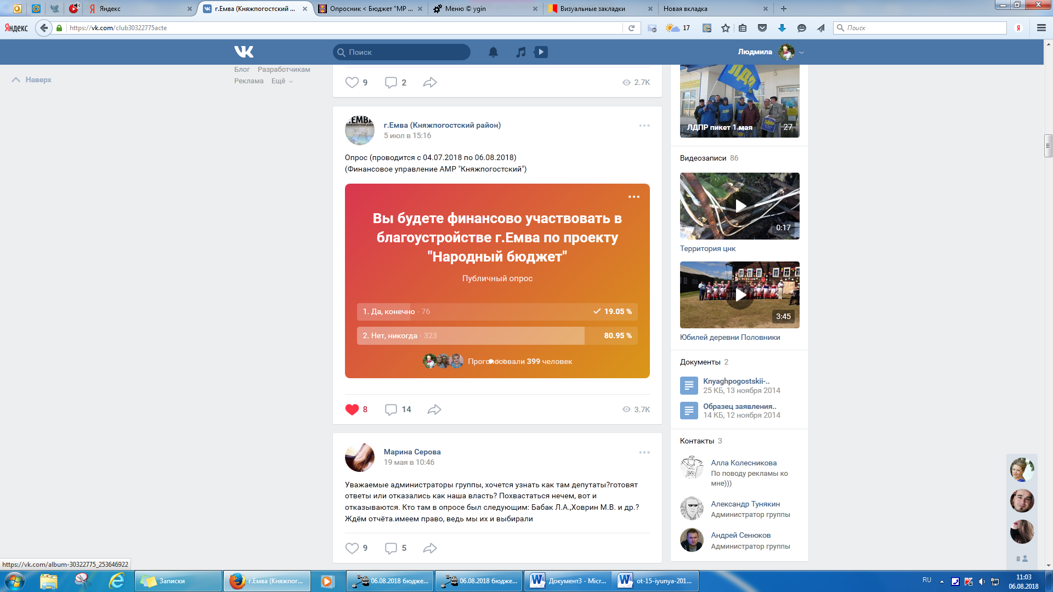
https://vk.com/club30322775acte?w=poll-30322775_297949511
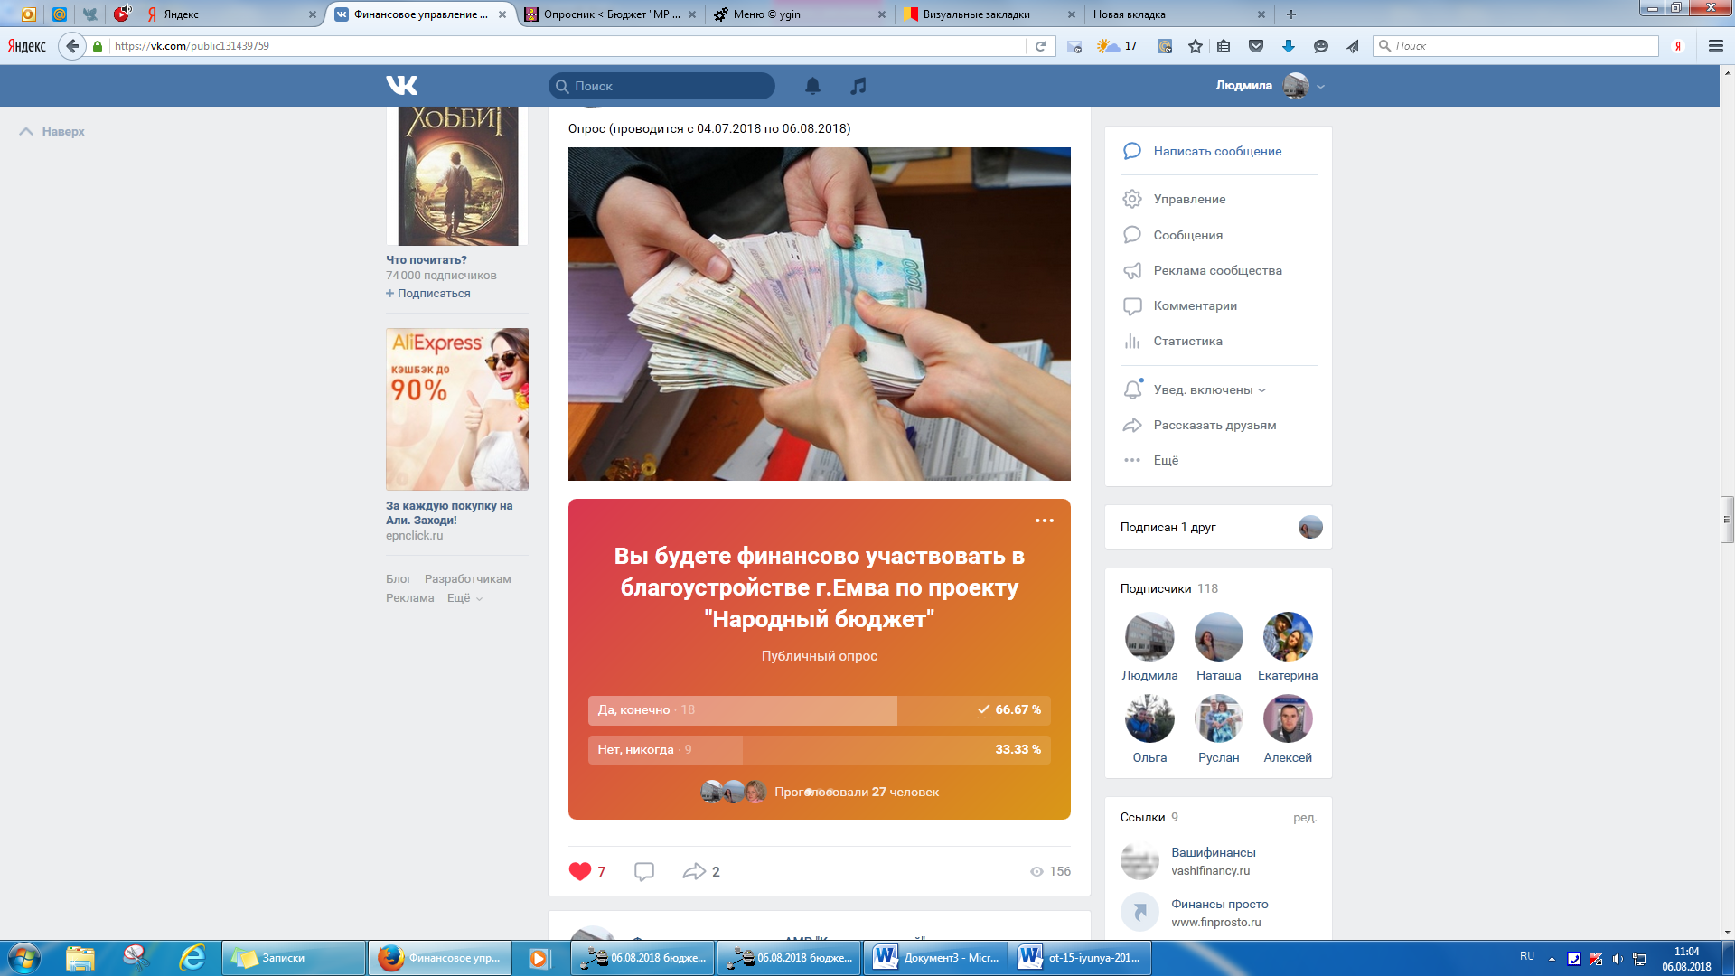
https://vk.com/public131439759?w=poll-131439759_297813980

